PROPOZYCJA MATERIAŁÓW NA DZIEŃ 13. 04.21.
WTOREK
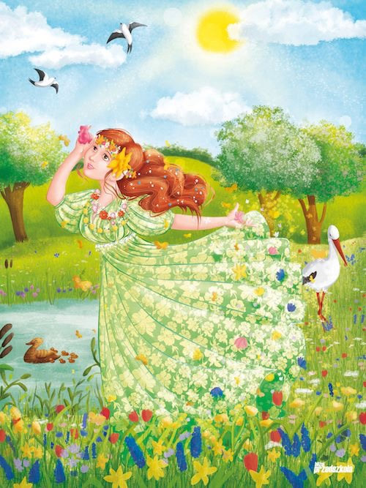
Dzień dobry wszystkim, pozostajemy dziś nadal w tematyce wiosennej. Trochę już poznaliśmy naszą porę roku, ale wielu z was było nieobecnych na zajęciach. Chciałybyśmy z wami sobie nieco przypomnieć…

Na początek zabawa „Spotkanie z wiosną” instrumentacja wiersza B.Formy
Ciepły wietrzyk powiał dzisiaj. ( Nabieramy powietrze nosem, wypuszczamy ustami, naśladujemy wiatr)
Kap, kap, deszczyk wiosenny pada. (Lekko stukamy palcami o podłogę)
Słychać jak śpiewają ptaki. ( naśladujemy gwizdanie)
Pachną kwiaty, rośnie trawa. (naśladujemy wąchanie kwiatów, przechodzimy do przysiadu, powoli wstajemy, unosimy ręce w górę, poruszając rękami w nadgarstkach- rośnie trawa)
Słonko rano wcześnie wstaje (przeciągamy się)
i promyki swe wysyła (Zginamy i prostujemy palce szybkimi ruchami)
Już pracują mrówki w lesie, (Biegamy w miejscu)
miło z wiosną dzień zaczynać. (Rysujemy palcem uśmiech na twarzy)
Mamy nadzieje że trochę się porozciągaliście. Kochani spójrzcie na obrazki, zastanówcie się po czym można poznać jaka to pora roku. Wskażcie na obrazkach pojawiające się zwiastuny wiosny.
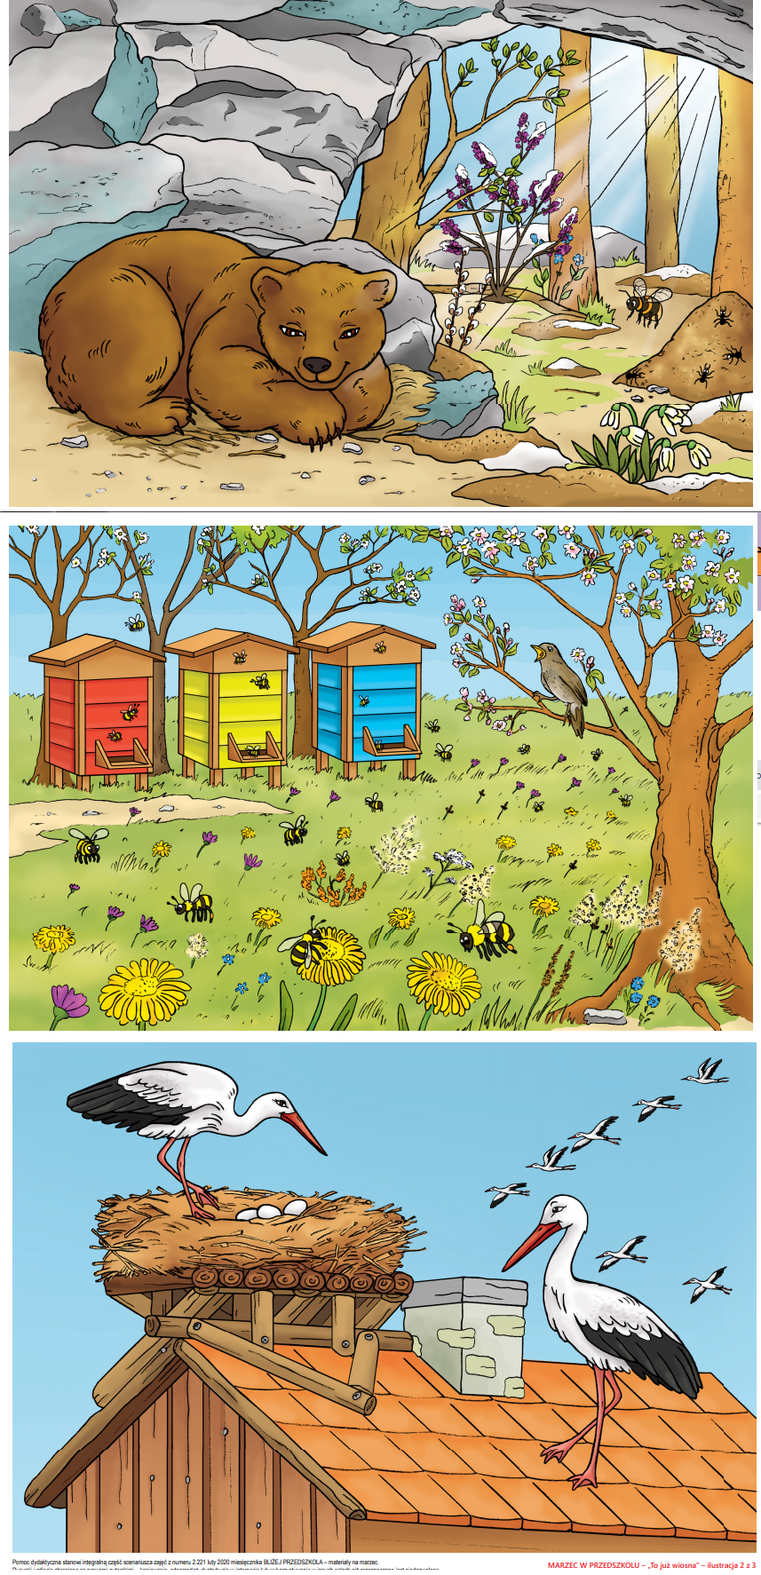
Zapraszamy Was do obejrzenia krótkiego filmiku edukacyjnego dzięki, któremu przypomnicie sobie jakie kwiaty możemy zaobserwować wczesną wiosną. Powtarzajcie nazwy, starając się jak najwięcej zapamiętać.
https://www.youtube.com/watch?v=GrKuD6xlb7s
Podzielcie na sylaby poznane kwiaty;

PRZE BI ŚNIEG
HIA CYNT
KRO KUS
SA SAN KA
PIER WIO SNEK
ŻON KIL
TU LI PAN

Dziś na zajęciach Online poznacie literkę c, C. Otwórzcie proszę swoje zielone książeczki „ Nowe przygody Olka i Ady. Litery i liczby” cz.2 strona 40-43.
- Rysujcie pod zdjęciami modele ich nazw.
- Zaznaczcie na niebiesko c C w wyrazach.
- Przeczytajcie tekst o cukrze, cukierkach.
- Rysujemy palcem po literze c- małej i wielkiej.
- Napiszcie literę c, C po śladzie, a potem – samodzielnie.
A wszystkie 5 – latki prosimy o otworzenie książeczki różowej „Nowe przygody Olka i Ady. Przygotowanie do czytania, pisania, liczenia.” s60.
- Co widzicie na obrazku?
- Określcie pierwszą głoskę w słowie „cebula” i nazwach rysunków.
- Rysujcie po śladzie, pokolorujcie wybrany rysunek.
- Zaznaczcie niebieską kredką litery c C
Kochani zachęcamy was również do wykonania poniższą kartę pracy
- Otocz pętlą i pokoloruj obrazki, które przedstawiają zwiastuny wiosny.
Pozdrawiamy Was serdecznie.
Pani Kasia S. i Pani Kasia Ł.

